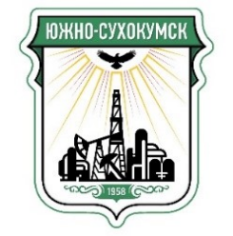

**РЕСПУБЛИКА ДАГЕСТАН**

**АДМИНИСТРАЦИЯ ГО «г. ЮЖНО-СУХОКУМСК»**

**МУНИЦИПАЛЬНОЕ КАЗЕННОЕ ОБЩЕОБРАЗОВАТЕЛЬНОЕ УЧРЕЖДЕНИЕ «СРЕДНЯЯ ОБЩЕОБРАЗОВАТЕЛЬНАЯ ШКОЛА №1**

**ИМЕНИ МАГОМЕД-ГЕРЕЯ ЗУЛЬПУКАРОВА**

**г. ЮЖНО-СУХОКУМСК»**

**368890, г. Южно-Сухокумск тел.: (8-876) 2-12-68**

**ул. Гагарина,6 e-mai:** [**soch1_suhokumsk@mail.ru**](mailto:soch1_suhokumsk@mail.ru)

«10_» февраля_2024г

**Интеллектуальная игра по химии в 10 классе на тему**

**«Азы органической химии»**

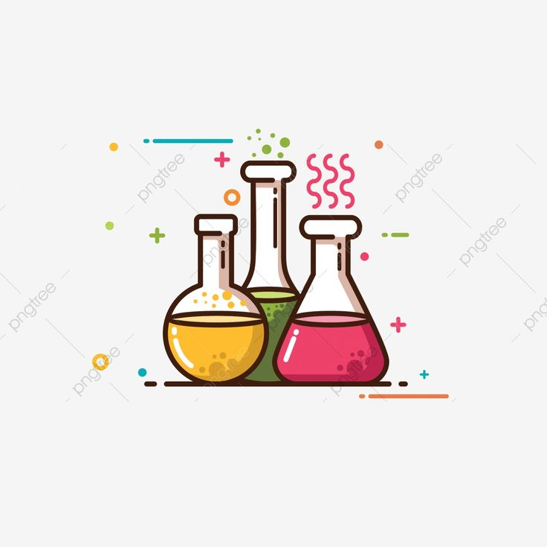

Цели мероприятия:

1) повышение интереса к науке химии;

2) развитие логического мышление;

3) обобщение всех полученных знаний по органической химии;

4) реализация межпредметных связей биологии, истории, медицины и химии;

5) вызвать положительные эмоциональные переживание в ходе мероприятия.

**Девиз: " Не в качестве знаний заключается образование, а в полном понимании**

**и искусном применении того, что знаешь".**

**А. Дистерверг**

Оборудование: компьютер, экран, проектор

Примечание: участвуют 3 команды по 7 человек

Ход игры.

**1 конкурс Занимательная викторина.**

Каждый правильный ответ оценивается 1 баллом.

1. Назовите алкан с семью атомами углерода. (гептан)

2. Какой спирт вызывает гибель зрительного нерва и повреждает сетчатку глаза? (метанол)

3. Как называется природный полимер, содержащийся в рисе, картофеле, кукурузе? (крахмал)

4.Почему мороженый картофель имеет сладкий вкус? (на морозе крахмал, образовавшийся в картофеле в результате фотосинтеза, превращается в сахар)

5. Какой спирт хорошо смягчает кожу рук? (глицерин)

6. Почему крапива жжется? ( в листьях и стеблях крапивы содержится муравьиная кислота, которая и вызывает ожог)

7. Назовите фамилию учёного, впервые получившего циклическую формулу бензола? (Кекуле)

8.Его изобрели как дорогой упаковочный материал, а сегодня он стал чуть ли не главным мусором планеты. (целлофан)

9. Назовите молекулярную формулу этилового спирта, ( С2 Н5 ОН)

10. Как называется физический процесс разделения нефти на фракции? ( перегонка)

11. Реакция спирта и карбоновой кислоты с образованием сложного эфира. (этерификация)

12. Назовите тип гибридизации углеродного атома в карбонильной группы в альдегидах. ( sp2 )

**2 конкурс Именные реакции**

На карточках, которые вынимают учащиеся, написали реакций, надо выбрать имя, какого учёного носит данная реакция.

Каждая команда определяет , кто из участников( по одному человеку) пойдёт к доске отвечать на задание. Задание оценивается 3 балла.

Карточка №1

2 СН3-СI + 2Na = CH3 - CH3 +2 Na CI

Имя, какого учёного носит эта реакция? Какие вещества были получены с помощью этой реакции? Назовите их.

Карточка №2

CH=CH + H2 O = CH3 -COH

Имя, какого учёного носит эта реакция? Какое вещество получено с помощью этой реакции? Назовите его.

Карточка №3

3CH= CH =С 6 Н6

Имя, какого учёного носит эта реакция? Какое вещество получено с помощью этой реакции? Назовите его.

**конкурс №3 Викторина " Закончи фразу"**

Командам даётся по 1 баллу за каждую законченную фразу. Задание даются командам поочерёдно.

1.Углерод в органических соединениях имеет валентность, равную... (4)

2. Углеводороды, в молекулах которых две двойные связи, называются...(алкадиены)

3. Сигма - связь, по сравнению м пи- связью, более... ( прочная)

4. Для непредельных углеводородов наиболее характерны реакции... ( присоединения)

5.Многократно повторяющаяся в структуре полимера группировка атомов называется... ( мономер)

6. Реакция, в результате которой происходит отщепление воды, - это... (дегидратация)

7. Реакция отщепления водорода называется... (дегидрирование)

8. Для большинства органических веществ характерны реакции... (горения)

9. Для ароматических реакции углеводородов характерны реакции... ( замещения и присоединения)

10. Высокомолекулярное вещество, которое получается в процессе полимеризации... ( полимер)

11. Второе название карболовой кислоты... ( фенол)

12. Основной составной часть природного газа является...(метан)

**конкурс №4 " Назови вещества "**

Учащимся одновременно выдаются карточки со структурными формулами органических соединений, в зависимости от правильности и скорости выполнения задания, команды получают дополнительные баллы. Необходимо распределить эти вещества по классам и назвать их. За каждую формулу даётся по 2балла. Каждой команде даётся по три формул.

CH3

1) CH3- CH - CH - C- CH3 4) CH3 - CH -CH3  6) CH = C - C = CH2

CH3 CH3 CH3 OH CH3 CH3

2) CH3 - C= CH2 5) CH3 -CH - CH2 -COH

CH3 CH3

3)CH3 - CH2 -COOH

**5 конкурс " Заморочки из бочки"**

Заранее готовим несколько интересных заданий, которые написаны на листах бумаги. Весь материал ведущий прячет в "бочку" ( какую- нибудь коробку). Поочерёдно достаём по "заморочке", зачитываем вслух. Отвечает тот , кто первым догадался, о чём идёт речь. За каждый правильный ответ даётся по 2 балла.

Первая заморочка:

Почему нельзя записать химическую формулу нефти ? ( нефть - смесь углеводородов)

Вторая заморочка:

Известный русский химик, разработал способ получения бутадиена путём одностадийного дегидрирования- дегидратации этанола, который положен в основу промышленного производства синтетического каучука. ( Сергей Васильевич Лебедев)

Третья заморочка:

Его правило применяется при составлении уравнений реакции присоединения воды и галогеноводородов к непредельным углеводородам. ( Правило Марковникова)

Четвёртая заморочка:

Какой русский учёный разработал теорию цепных реакций? (Н.Н. Семёнов)

Пятая заморочка:

Какой газообразный углеводород выделяется стареющими плодами? Именно он используется для быстрого созревания зелёных томатов, бананов и других овощей и фруктов. ( этилен)

Шестая заморочка:

При сгорании какого известного углеводорода в токе кислорода температура пламени достигается 3150 градусов, и это используется при сварке и резке металлов? ( Этот газ - ацетилен)

Седьмая заморочка:

Какой из известных вам многоатомных спиртов используется как антифриз в автомобильных моторах? ( этиленгликоль)

Восьмая заморочка:

Какой учёный заложил основы теоретической органической химии? ( А.М. Бутлеров)

Девятая заморочка:

Тёмно- фиолетовые кристаллы, хорошо растворимые в воде. Это соль сильный окислитель, при соприкосновении с концентрированной серной кислотой взрывается. При пропускании этилена его раствор обесцвечивается. Антисептик. ( Перманганат калия)

**6 конкурс Восстанови запись**

На доске были записаны уравнения реакций, характеризующие основные способы получения и их химические свойства. Но кто-то проник в кабинет и стёр часть записей. Необходимо их восстановить. За правильную реакцию даётся 2 балла.

1) C + ... = CH4

2) CH4 + CI2 = ...+...

3) CH3 - COONa +... =CH4 +...

4) C3H8 + ...= 3CO2 + 4 H2O

5) 2 CH3 CI + ... = C2 H6

6)2 CH4 = ... + 3H2

. **7 конкурс Игра " Крестики - нолики"**

Заключительный этап интеллектуальной игры.

Покажите выигрышний путь, который составляют структурные формулы альдегидов, фенолов и одноатомных спиртов.

Определите

Структурные формулы альдегид

Структурные формулы фенолов

Структурные формулы одноатомных спиртов

За правильный выбор даётся 2 балла.

В конце жюри подводит итоги интеллектуальной игры, участники награждаются грамотами, выставляются оценки за урок.

**Проводится занимательные опыты: " Извержение вулканов", " Фараоновы змей" , " Хамелеон".**